การประเมินวิถีใหม่
ตามที่ คณะอนุกรรมการพิจารณาสนับสนุนการเพิ่มพูนทักษะแพทย์ตามโครงการแพทย์เพิ่มพูนทักษะ
ในการประชุมครั้งที่ ๒/๒๕๖๒ วันที่ ๒ สิงหาคม ๒๕๖๒ ได้พิจารณาทบทวนการประเมินผลปฏิบัติงานของแพทย์เพิ่มพูนทักษะตามแบบประเมิน พท.๓/๑.๑, พท.๓/๑.๒, พท.๓/๒.๑ และ พท.๓/๒.๒ ที่เป็นการประเมินโดยอิงฐานระยะเวลาการปฏิบัติงานโดยต้องปฏิบัติงานครบร้อยละ ๘๐ ทุกสาขาหลัก และช่วง Elective และได้คะแนนประเมินทุกหัวข้อระดับ ๒ คะแนนขึ้นไปจึงถือว่าผ่านการประเมินการปฏิบัติงาน เนื่องจากปัจจุบันการประเมินการปฏิบัติงานตามหลักสูตรแพทยศาสตรบัณฑิตของนิสิต/นักศึกษาแพทย์ และตามหลักสูตรการฝึกอบรมแพทย์เฉพาะทางเป็นการประเมินโดยอิงความรู้ ความสามารถของผู้ปฏิบัติงานทุกมิติ (๓๖๐ องศา) ตามรูปแบบการประเมินการปฏิบัติงานวิถีใหม่ Workplace based assessment (WBA) แบ่งการประเมินเป็น ๓ ส่วน คือ
๑. Entrustable professional activities (EPA) การประเมินทักษะทางคลินิกในการดูแลผู้ป่วย
๒. Direct observation of procedural skills (DOPS) การประเมินทักษะทางหัตถการในการ
ดูแลผู้ป่วย
๓. Multisource feedback (MSF) การประเมินพฤตินิสัยในการปฏิบัติงานตามหลักจริยธรรม
แห่งวิชาชีพ
จึงขอชี้แจงวิธีการกรอกข้อมูลผลการประเมินการปฏิบัติงานวิถีใหม่ WBA ให้ทราบดังนี้
- วิธีการกรอกผลการประเมินแพทย์เพิ่มพูนทักษะตามการประเมินวิถีใหม่ Workplace bassed assessment
(WBA) แบ่งเป็น 3 ส่วน คือ ( EPA, DOPS, MSF) โดยกรอกผลการประเมินใน web แพทยสภาซึ่งยังเป็นหัวข้อการประเมินแบบเก่า
- เข้าไปใน web แพทยสภาแล้วกดเลือก โครงการแพทย์เพิ่มพูนทักษะ
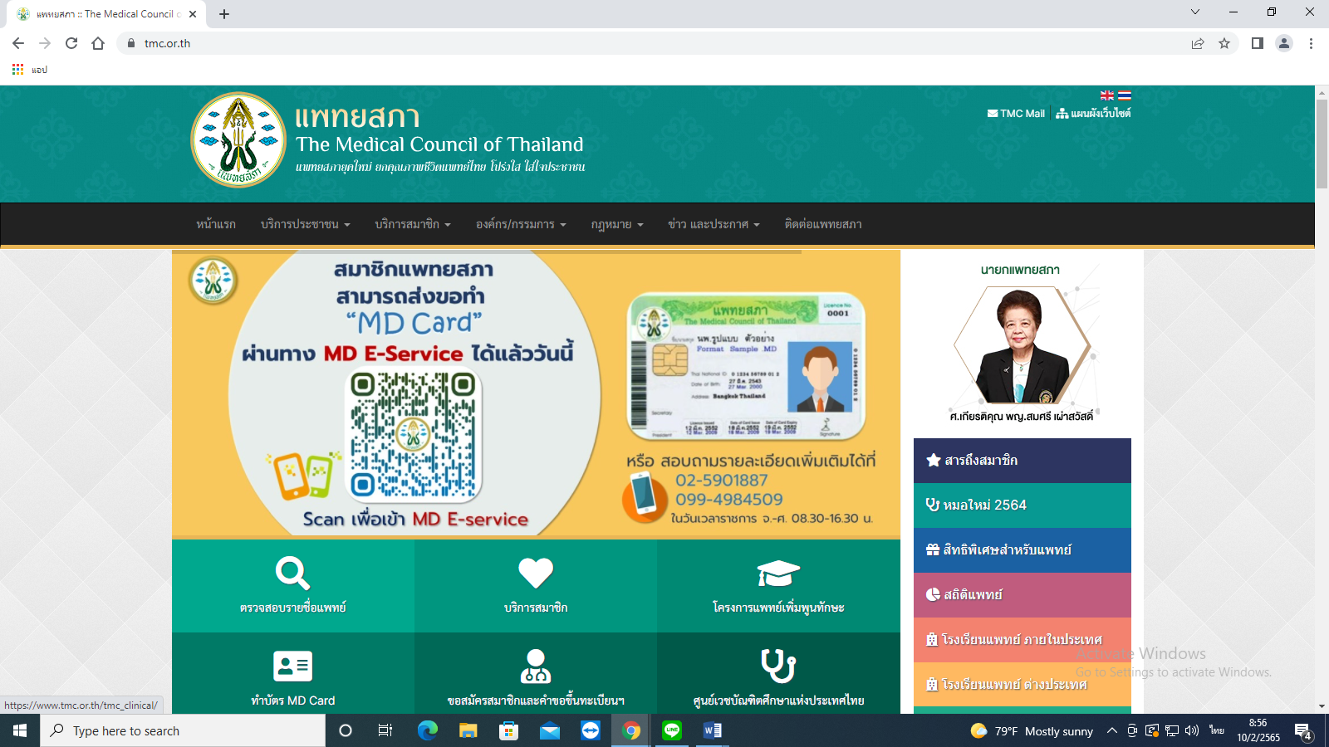
- กดเลือกระบบเทคโนโลยีสารสนเทศโครงการแพทยเพิ่มพูนทักษะ สำหรับเจ้าหน้าที่ (สีฟ้า)
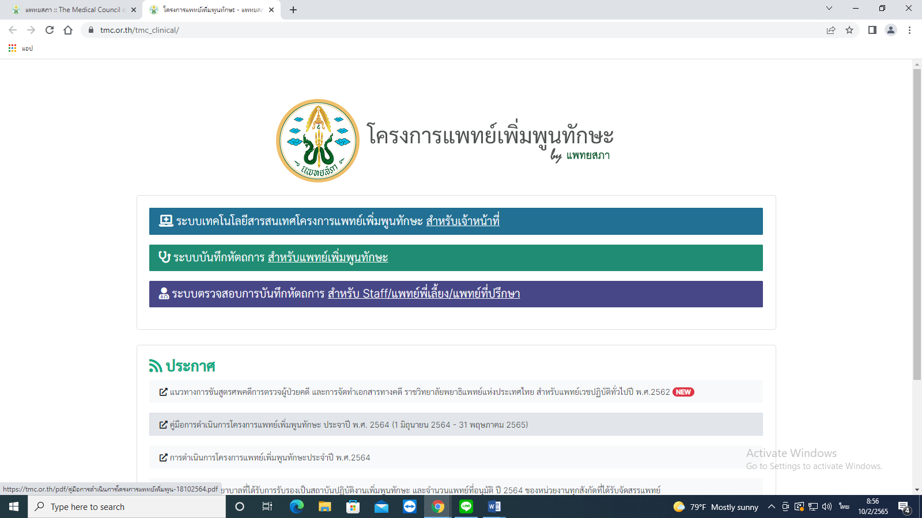

- ใส่รหัสของสถาบันซึ่งแพทยสภาได้กำหนดให้แล้ว
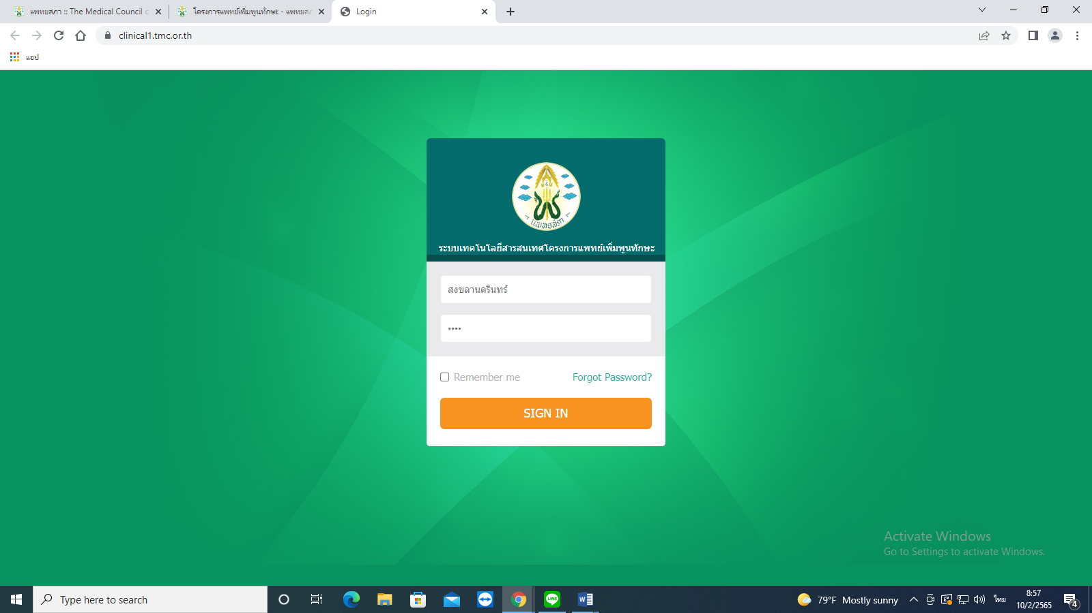

- กดเลือกชื่อแพทย์ที่จะประเมิน การประเมิน แล้วกดเลือกสาขาที่จะประเมิน (คลิกประเมิน)
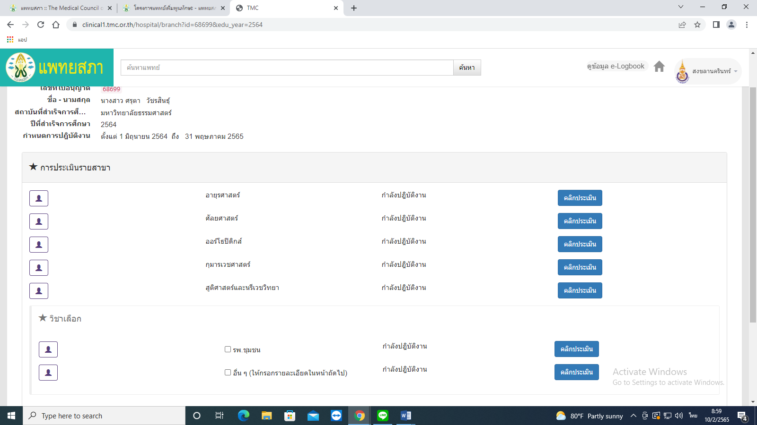

- หัวข้อที่ให้เข้าไปกรอกคะแนนจะเป็นแบบเก่า ส่วนในการประเมินแบบใหม่จะมี EPA, DOPs, MSF
- ในกรณีที่แพทย์ผ่านทั้ง3 แบบ (หมายถึงมีระดับการประเมิน 4-5) สามารถกรอกให้คะแนนใน web ได้ตั้งแต่ 3-5 คะแนนในทุกหัวข้อ
- ในกรณีที่ ไม่ผ่านในบางการประเมิน (หมายถึงมีระดับการประเมิน 1-3) กรอกให้คะแนนใน web ในหัวข้อการประเมินที่ไม่ผ่านเป็น 1 คะแนน
- การเทียบหัวข้อการประเมินในกรณีไม่ผ่านคือ
  - WBA: หัวข้อ 1, 2, 3, 4, 6
  - DOPS: หัวข้อ 1, 2, 3, 4.2, 5,6
  - Multisorce feedback : หัวข้อ 1, 2, 3, 6

- สรุปการประเมิน (ล่างซ้ายของแบบประเมิน)
- ผ่านเมื่อ การประเมินแบบใหม่ ได้ระดับ 4 ขึ้นไปในทั้ง EPA, DOPS, MSF
- ไม่ผ่าน เมื่อ การประเมินอย่างใดอย่างหนึ่งไม่ผ่าน เพราะ
  - ไม่ผ่านการประเมิน หรือ
  - หากคะแนนผ่านทั้งหมด แต่เวลาทำงานไม่พอ ให้ตอบไม่ผ่านเพราะเวลาไม่พอ

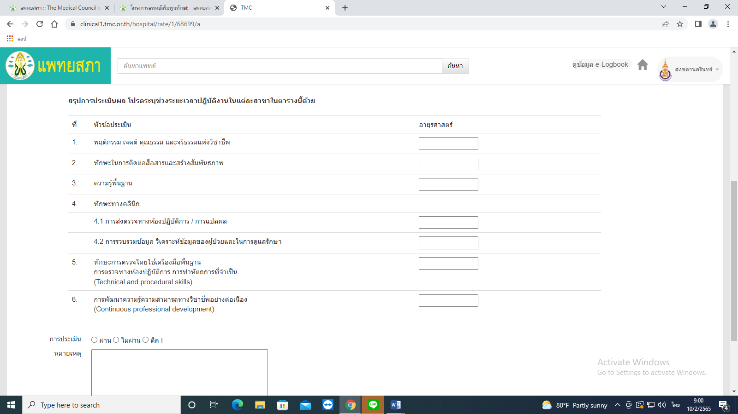

(เอกสารแนบ 7/1-7/6)
แบบประเมินการปฏิบัติงานสำหรับแพทย์เพิ่มพูนทักษะ (7/1-7/6)
(7/1) แบบประเมินทักษะทางคลินิกสำหรับแพทย์เพิ่มพูนทักษะ
Entrustable professional activities (EPA)
ชื่อแพทย์เพิ่มพูนทักษะ........................................................... ชื่ออาจารย์ผู้ประเมิน.........................................................
สถานที่ OPD IPD
Clinical setting Medicine Pediatrics Surgery Orthopedics ER Family Medicine OBGYN
Clinical problem ; Diagnosis………………………………
Category: RS CVS Gastro Neuro Pain Psychy Other ระบุ..................................
Complexity of case: Low Average High
ข้อแนะนำ 1) ไม่จำเป็นต้องประเมินทุกหัวข้อ ในผู้ป่วยแต่ละราย แล้วแต่บริบทของ setting 2) สามารถนำแบบประเมินจากผู้ป่วยหลายราย มารวมประเมินความสามารถในข้อต่างๆได้ 3) ควรทำอย่างน้อย 2 ครั้งคือ ระหว่าง rotation เพื่อ feedback แก้ไข และ ปลาย rotation เพื่อประเมินแบบ summative
ทักษะทางคลินิก | outstanding | average | below average | ประเมินไม่ได้ | หมายเหตุ
1.ซักประวัติและตรวจร่างกายผู้ป่วยได้อย่างกระชับ ครอบคลุมเป็นขั้นตอน
2.เลือกใช้วิธีการตรวจทางห้องปฏิบัติการต่างๆ อย่างเหมาะสม คุ้มค่า
3.วินิจฉัยแยกโรคอย่างเป็นระบบ และวินิจฉัยโรคได้อย่างถูกต้อง
4.ประเมินและรักษาผู้ป่วยที่มีอาการเลวลงหรืออาการหนักเฉียบพลันได้อย่างเหมาะสม โดยตระหนักถึงข้อจำกัดของตน และขอความช่วยเหลือได้ทันเวลา(กรณีฉุกเฉิน ต้องทำเป็นอันดับแรก) * |  |  |  |  | เน้นใน ER/trauma
5.เลือกใช้ยาและวิธีการรักษาที่สมเหตุผล เพื่อความปลอดภัยของผู้ป่วย แบบองค์รวม
6. ทำหัตถการที่จำเป็นต่อการวินิจฉัยและการรักษาได้อย่างถูกวิธี
7.ส่งต่อและจำหน่ายผู้ป่วยได้อย่างปลอดภัย |  |  |  |  | เน้น care plan & home care ใน FM
8.ให้ข้อมูลและคำปรึกษาแก่ผู้ป่วยและญาติ
9.สื่อสารและทำงานเป็นทีมกับเพื่อนร่วมงาน
10.แนะนำแผนการป้องกันและสร้างเสริมสุขภาพที่เหมาะสม (ถ้ามี) |  |  |  |  | FM
11.บันทึกข้อมูลในเวชระเบียนได้อย่างถูกต้อง
ระดับการประเมินความสามารถโดยรวม =
ข้อควรพัฒนา
❑ ระดับ 1 ไม่ผ่าน= ยังไม่สามารถอนุญาตให้ลงมือปฏิบัติได้ (ให้สังเกตการณ์เท่านั้น)
❑ ระดับ 2 ไม่ผ่าน= สามารถปฏิบัติงานได้ภายใต้การควบคุมของอาจารย์อย่างใกล้ชิด
❑ ระดับ 3 ไม่ผ่าน= สามารถปฏิบัติงานได้เอง ภายใต้การชี้แนะของอาจารย์
❑ ระดับ 4 ผ่าน= สามารถปฏิบัติงานได้เอง โดยมีอาจารย์ให้ความช่วยเหลือเมื่อต้องการ
❑ ระดับ 5 ผ่าน = สามารถปฏิบัติงานได้เอง และควบคุมผู้ที่มีประสบการณ์น้อยกว่า

ลายเซ็นอาจารย์ ...................................
วันที่................เดือน..............พศ …....

EPA
OPD (Medicine): อย่างน้อย 2 รายที่ต้องผ่านการประเมิน
1. HT
2. Complicated DM
3. Common GI problem
4. Gout
5. DLP
6. Stable ACS
7. Asthma / COPD
8. HIV
9. TB
10. CKD stage 3
11. Chronic stable AF
12. Thyroid disease
13. CHF
14. Metabolic syndrome
15. Anemia
16. Valvular heart disease
EPA Medicine

IPD simple: อย่างน้อย 1 รายที่ต้องผ่านการประเมิน
1. Respiratory infection : pneumonia , ronchitis , LRTI
2. CNS infection : meningitis, encephalitis
3. KUB infection : UTI , acute pyelonephitis
4. Tropical infection: dengue fever, scrub typhus, leptospirosis
5. Seizure
6. Heart failure
7. Electrolyte imbalance
8. Acute febrile illness
9. COPD with AE
10. Non-massive GI bleeding
11. Nephrotic syndrome
12. Acute kidney injury
13. Ischemic stroke

EPA Medicine

IPD critical: อย่างน้อย 1 รายที่ต้องผ่านการประเมิน
1. Acute coronary syndrome: STE-ACS / NSTE-ACS
2. DKA
3. HHS
4. Thyroid storm
5. Acute respiratory failure
6. Sepsis/septic shock
7. Stroke fast tract
8. DSS/DHF
9. Massive GI bleeding
10. Arrhythmia
11. Anaphylaxis shock
12. Pulmonary embolism
13. Status epilepticus
14. Toxicology: paracetamol overdose, paraquat poisoning, TCA overdose, CCB/BB overdose
EPA Medicine

EPA OPD (Surgery): อย่างน้อย 1 รายที่ต้องผ่านการประเมิน
1. Wound care: chronic wound / fresh wound
2. Dyspepsia
3. LGIH: hemorrhoid
4. Mass: soft tissue mass, breast mass, subcutaneous mass
5. Peripheral arterial disease
6. Chronic venous insufficiency
7. Hernia
8. BPH
9. Scrotal mass

EPA Surgery

EPA IPD (Surgery): อย่างน้อย 1 ราย ที่ต้องผ่านการ ประเมิน
1. Acute abdomen:
- Acute appendicitis
- PU perforation
- Acute cholecystitis
- acute cholangitis
- acute diverticulitis
2. Soft tissue infection: NF
3. GI bleeding: UGIH LGIH
4. bowel obstruction
5. Diabetic foot ulcer
6. Acute urinary retention
7. Primary survey in trauma case
- blunt/penetrating abdomen
- blunt/penetrating chest
- head injury
- ATLS
EPA Surgery
OPD (Pediatrics): อย่างน้อย 2 รายที่ต้องผ่านการประเมิน
1. Skin lesion: rash, viral exanthem
2. Respiratory tract infection
3. GI problems: abdominal pain, constipation, diarrhea
4. Allergy: rhinitis, asthma, atopic dermatitis
5. Febrile convulsion
6. Well baby clinic: vaccine, growth development
7. Malnutrition
8. Hematological problems : anemia, Thalassemia, ITP, iron
deficiency anemia
9. Cardiovascular system: Innocent murmur
10. Kawasaki disease

EPA ped

IPD (Pediatrics): อย่างน้อย 2 รายที่ต้องผ่านการประเมิน

- DHF (severe dengue)
- Respiratory tract infection: pneumonia/bronchitis, croup, anaphylaxis, acute asthmatic attack
- Acute gastroenteritis
- Anemia
- Low birth weight
- Neonatal jaundice
- Acute febrile illness
- Acute pyelonephritis
- Kawasaki disease
10. MIS-C (Multi-inflammatory system in
children)
11. AGN, Nephrotic syndrome
12. Respiratory distress (newborn)

EPA ped
EPA(ER): อย่างน้อย 2 รายที่ต้องผ่านการประเมิน
- Stroke fast tract
- Acute coronary syndrome : STEACS
- Septic shock
- Major Trauma **
- Chest pain
- Acute dyspnea
- Alteration of consciousness
- Shock
- Cardiac arrest
** 1 รายต้องเป็น major trauma

EPA ER
EPA (OB-Gyn)OPD: อย่างน้อย 1 รายที่ต้องผ่านการประเมิน
1. Low risk ANC
2. Abnormal vaginal/uterine bleeding/1st half bleeding in pregnancy
3. Pelvic pain / dysmenorrhea
4. Pelvic mass
5. Postpartum follow up
6. Abnormal vaginal discharge
7. Contraceptive counselling
8. High risk ANC: GDM , overt DM, chronic HT
9. Genital ulcer (STD)

EPA (OB-Gyn)
EPA (OB-Gyn)IPD : อย่างน้อย 1 เคสที่ต้องผ่านการประเมิน
- Postpartum hemorrhage
- Preterm labor management
- PIH/ecclampsia
- Abnormal vaginal/uterine bleeding
  - 1st half bleeding in pregnancy : Abortion, rupture ectopic
  - 2nd half bleeding : placeta previa ,abruptio placenta
6. Abnormal vaginal/uterine bleeding
7. Pelvic pain / dysmenorrhea
8. Pelvic mass
9. puerperium care
EPA (OB-Gyn)

EPA (ortho)OPD: อย่างน้อย 1 รายที่ต้องผ่านการประเมิน
1. OA knee/hand/hip
2. Carpal tunnel syndrome
3. Trigger finger
4. De Quervain
5. Low back pain
6. Joint dislocation
7. Simple fracture
8. Toe-tip injury
9. Carpal ganglion
10. Tennis elbow
11. Spondylosis: cervical / lumbar
12. Osteoporosis
13. Arthritis
14. Joint sprain : ankle sprain
15. Achilles tendon rupture

EPA (Ortho)
EPA (ortho)IPD: อย่างน้อย 1 รายที่ต้องผ่านการประเมิน
- Open fracture
- Compartment syndrome
- Fracture around hip
- Pelvic fracture
- Septic arthritis
- Spinal fracture
- Post operative care + rehabilitation
- Spinal cord injury
- Closed fracture : humerus/tibia/hand/foot/ distal end radius/ankle
10. Pediatric fracture - supracondyle / forearm / lower extremities /
epiphyseal plate injury
11. Spinal stenosis

EPA (Ortho)
(7/2) แบบประเมินทักษะทางหัตถการสำหรับแพทย์เพิ่มพูนทักษะ
Direct observation of procedural skills (DOPS)

ชื่อแพทย์เพิ่มพูนทักษะ................................. ชื่ออาจารย์ผู้ประเมิน................................................
สถานที่ OPD IPD OR
Clinical setting Medicine Pediatrics Surgery Orthopedics ER Family Medicine OB GYN
Diagnosis………………………………….
Procedure…………………………………….
Complexity of case: Low Average High

ทักษะหัตถการ | ถูกต้อง  สมบูรณ์ | ถูกต้อง  เป็นส่วนใหญ่ | ไม่ถูกต้อง/  ถูกต้องเพียงเล็กน้อย | ประเมินไม่ได้ | หมายเหตุ
1.บอกข้อบ่งชี้ กายวิภาคที่เกี่ยวข้องและเทคนิคการทำหัตถการ
2.ขอ inform consent
3.เตรียมการก่อนทำหัตถการอย่างเหมาะสม
4.ให้ยาแก้ปวดอย่างเหมาะสม
5.ทำหัตถการได้อย่างถูกวิธี
6.ใช้เทคนิคปลอดเชื้อ
7.ขอความช่วยเหลืออย่างเหมาะสม
8.การดูแลรักษาหลังจากทำหัตถการ
9.ทักษะการสื่อสารและทำงานเป็นทีมกับเพื่อนร่วมงาน
10.ดูแลผู้ป่วยด้วยจริยธรรมวิชาชีพ

ระดับการประเมินความสามารถโดยรวม =
ข้อควรพัฒนา
❑ ระดับ 1 ไม่ผ่าน = ยังไม่สามารถอนุญาตให้ลงมือปฏิบัติได้ (ให้สังเกตการณ์เท่านั้น)
❑ ระดับ 2 ไม่ผ่าน= สามารถปฏิบัติงานได้ภายใต้การควบคุมของอาจารย์อย่างใกล้ชิด
❑ ระดับ 3 ไม่ผ่าน= สามารถปฏิบัติงานได้เอง ภายใต้การชี้แนะของอาจารย์
❑ ระดับ 4 ผ่าน= สามารถปฏิบัติงานได้เอง โดยมีอาจารย์ให้ความช่วยเหลือเมื่อต้องการ
❑ ระดับ 5 ผ่าน= สามารถปฏิบัติงานได้เอง และควบคุมผู้ที่มีประสบการณ์น้อยกว่า

ลายเซ็นอาจารย์...............................................

วันที่..................เดือน..................................พศ...............

DOPS

DOPS (Medicine): อย่างน้อย 2 หัตถการที่ต้องผ่าน

1. Thoracentesis
2. Abdominal paracentesis
3. Lumbar puncture
4. Arthocentesis
5. ACLS : defibrillation, external pacemaker, sync cardioversion
6. Central line insertion
7. ICD insertion
8. การใส่ PPE

DOPS: Medicine
DOPS (Surgery): อย่างน้อย 2 หัตถการที่ต้องผ่าน
- E-FAST
- ICD insertion
- Skin biopsy
- Debridement wound
- Subcutaneous mass excision
- Wound management: suture
- Nail extraction
- I&D
- FNA, needle biopsy
10. Central venous insertion

DOPS: Surgery
DOPS (Pediatrics): อย่างน้อย 1 หัตถการที่ต้องผ่าน
- Umbilical vein catheterization (UVC)
- Intubation
- Lumbar puncture
- NCPR
** สามารถประเมินโดยใช้ หุ่นจำลอง

DOPS: Pediatrics
DOPS (ER): อย่างน้อย 2 หัตถการที่ต้องผ่าน
- CPR leader
- Ultrasound: POCUS
- Intubation
- ICD insertion
- Primary survey: trauma
- External bleeding control: Suture, posterior nasal packing
- Foreign body removal: Eye, Nose, Throat (simple case)

DOPS: ER

DOPS(OB-GYN): อย่างน้อย 2 หัตถการที่ต้องผ่าน ( U/S + 1 หัตถการ)
- Ultrasound gravid uterus** ต้องผ่านการประเมิน ทุกคนอย่างน้อย 1 ครั้ง
- Placenta removal
- Intrapartum monitoring
- Cervical dilatation and uterine curettage
- Contraceptive drug implantation and removal
- Insertion of intrauterine contraceptive device
- Manual vacuum aspiration
- Transvaginal ultrasound

DOPS: OB-GYN

DOPS(Ortho): อย่างน้อย 2 หัตถการที่ต้องผ่าน
1. Splint
2. Irrigatation
3. Bivalve/remove cast
4. Skin traction
5. Simple joint reduction - shoulder / elbow / IP joint
6. Pelvic wrap
7. Close reduction and Casting
8. Clavicle slap
9. Knee aspiration
10. Repair nail bed injury / finger tip injury
11. Finger or toe amputation

DOPS: Ortho
(7/3) แบบประเมินพฤตินิสัยในการปฏิบัติงานตามหลักจริยธรรมแห่งวิชาชีพสำหรับแพทย์เพิ่มพูนทักษะ
Multisource feedback (MSF)

ชื่อแพทย์เพิ่มพูนทักษะ.......................................................................................................
ชื่อผู้ประเมิน................................................ อาจารย์ แพทย์ประจำบ้าน/ แพทย์พี่เลี้ยง พยาบาล อื่นๆ ระบุ...........................
สถานที่ OPD IPD
Clinical setting Medicine Pediatrics Surgery Orthopedics ER Family Medicine OB GYN

ช่วงเวลาที่แพทย์เพิ่มพูนทักษะปฏิบัติงาน..............................................วันที่ให้ความเห็น..............................................................

พฤติกรรม | Outstanding | Average | Below average | ประเมินไม่ได้ | หมายเหตุ
1.ซื่อสัตย์ |  |  |  |  | ต้องไม่ได้ต่ำกว่า average
2.รับผิดชอบ |  |  |  |  | ต้องไม่ได้ต่ำกว่า average
3.ตรงต่อเวลา
4. แต่งกายสุภาพ
5.ทักษะในการสื่อสารกับผู้ป่วยและญาติ
6.ทักษะในการสื่อสารและมนุษยสัมพันธ์กับเพื่อนร่วมงาน
7.ดูแลผู้ป่วยด้วยจริยธรรมวิชาชีพ |  |  |  |  | ต้องไม่ได้ต่ำกว่า average
8.อื่นๆ ระบุ....................

ข้อควรพัฒนา

ลายเซ็นอาจารย์............................................................................................

วันที่.......................เดือน...........................พศ....................

(7/4) แบบประเมินการปฏิบัติงานของแพทย์ตามโครงการฯ เกี่ยวกับ
1. ทักษะทางคลินิก 2. ทักษะทางหัตถการ และ 3. พฤตินิสัยในการทำงานตามหลักจริยธรรมแห่งวิชาชีพ
ในกลุ่มงาน หรือภาควิชาต่างๆ ที่เกี่ยวข้อง

ข้อมูลทั่วไป

นพ. พญ. (ชื่อ)............................................... (สกุล)............................................ สถาบันที่สำเร็จการศึกษา............................................
ปีที่สำเร็จการศึกษา...................................ปฏิบัติงานที่โรงพยาบาล.................................................... จังหวัด................................................
กำหนดการปฏิบัติงาน..................เดือน ตั้งแต่ ............/..................../............(วัน/ เดือน/ ปี) ถึง............/..................../............ (วัน/ เดือน/ ปี)

กลุ่มงาน อายุรศาสตร์ ศัลยศาสตร์ ออร์โธปิดิกส์ กุมารเวชศาสตร์ สูติศาสตร์และนรีเวชวิทยา GP ER
โรงพยาบาลชุมชน (ชื่อ).............................................. ขนาด.................เตียง วิชาเลือก........................................................
ระยะเวลาปฏิบัติงาน.....................เดือน ตั้งแต่ ............/................./............ (วัน/ เดือน/ ปี) ถึง............/................./............ (วัน/ เดือน/ ปี)
ลาป่วย................วัน ลากิจ..................วัน ขาดงานโดยไม่มีการลา..............วัน
ระยะเวลาที่ปฏิบัติงานจริงร้อยละ.......................... ไม่อยู่เวรโดยไม่แจ้ง..................ครั้ง

การประเมินผล

หัวข้อประเมิน | ระดับผลการประเมินความสามารถโดยรวม
 | ระดับ 5  (ผ่าน) | ระดับ 4  (ผ่าน) | ระดับ 3  (ไม่ผ่าน) | ระดับ 2  (ไม่ผ่าน)
1. ทักษะทางคลินิก
2. ทักษะทางหัตถการ
3. พฤตินิสัยในการทำงานตามหลักจริยธรรมแห่งวิชาชีพ

ผลการประเมิน ผ่าน ไม่ผ่าน เพราะ 1. เวลาไม่พอ (ร้อยละ 80) 2. ไม่ผ่านการประเมินผล

ความคิดเห็นเพิ่มเติม............................................................................................................................................................................................
.................................................................................................................................................................................................................................
.............................................................................................................................................................................................................
.................................................................................................................................................................................................................................

ลงชื่อ...............................................................ผู้ถูกประเมิน ลงชื่อ..............................................หัวหน้าสาขาวิชา/กลุ่มงาน/ภาควิชา
(นพ./พญ. ...................................................................) (นพ./พญ. ...................................................................)
วันที่.................เดือน............................พ.ศ................. วันที่.................เดือน............................พ.ศ.................

(7/5) แบบประเมินการปฏิบัติงานแพทย์เพิ่มพูนทักษะตามโครงการแพทย์เพิ่มพูนทักษะ ที่ รพช.
ข้อมูลทั่วไป
นพ. พญ. (ชื่อ).................................... (สกุล)................................... สถาบันที่สำเร็จการศึกษา……………………….........
ปีที่สำเร็จการศึกษา.......................ปฏิบัติงานที่โรงพยาบาลชุมชน.............................................................. จังหวัด....................................
กำหนดการปฏิบัติงาน.............เดือน ตั้งแต่ ........./........./.........(วัน/ เดือน/ ปี) ถึง........./........./.........(วัน/ เดือน/ ปี)

กลุ่มงาน OPD IPD ER อื่น ๆ (ระบุ) .....................................................
ลาป่วย....................วัน ลากิจ.....................วัน ขาดงานโดยไม่มีการลา.................วัน
ระยะเวลาที่ปฏิบัติงานจริงร้อยละ...................... ไม่อยู่เวรโดยไม่แจ้ง....................ครั้ง

หัวข้อประเมินการประเมิน | ผลการประเมิน
 | ดีมาก  5 | ดี  4 | พอใช้  3 | น้อย  2 | ไม่ผ่าน  1 | ประเมินไม่ได้
พฤตินิสัย เจตคติ คุณธรรม
- จริยธรรมวิชาชีพ
- ซื่อสัตย์
- รับผิดชอบ
- ตรงเวลา
- ทักษะในการสื่อสาร กับผู้ป่วยและญาติ
- ทักษะในการสื่อสาร กับเพื่อนร่วมงาน
- ดูแลผู้ป่วยด้วยจริยธรรมวิชาชีพ
ความรู้พื้นฐาน
- ความรู้พื้นฐานในวิชาชีพแพทย์
ทักษะทางคลินิก
- การรวบรวมข้อมูล วิเคราะห์ข้อมูลผู้ป่วย
- ทักษะการตรวจโดยใช้เครื่องมือพื้นฐาน
- ทักษะการทำหัตถการที่จำเป็น
- การส่งตรวจทางห้องปฏิบัติการอย่างสมเหตุผล/การแปลผล
- การดูแลรักษา
การพัฒนาความรู้ความสามารถทางวิชาชีพอย่างต่อเนื่อง

❑ ระดับ 1 ไม่ผ่าน= ยังไม่สามารถปฏิบัติงานที่ รพช. ได้ด้วยตนเอง ให้สังเกตการณ์เท่านั้น
ข้อควรพัฒนา
❑ ระดับ 2 ไม่ผ่าน= สามารถปฏิบัติงานที่ รพช. ได้ ภายใต้การควบคุมของอาจารย์อย่างใกล้ชิด
❑ ระดับ 3 ไม่ผ่าน= สามารถปฏิบัติงานที่ รพช. ได้ โดยมีอาจารย์ให้ความช่วยเหลือ
❑ ระดับ 4 ผ่าน= สามารถปฏิบัติงานที่ รพช. ได้ดี โดยมีอาจารย์ให้ความช่วยเหลือเมื่อต้องการ
❑ ระดับ 5 ผ่าน = สามารถปฏิบัติงานที่ รพช. ได้ดี สามารถดูแลผู้ที่มีประสบการณ์น้อยกว่าได้

ลงชื่อ....................................................ผู้ถูกประเมิน ลงชื่อ.......................................................หัวหน้าสาขาวิชา/กลุ่มงาน/ภาควิชา
(นพ./พญ. ...........................................................................) (นพ./พญ. .....................................................................)
วันที่.............เดือน..................................พ.ศ....................... วันที่................เดือน....................................พ.ศ..................
(7/6) สรุปผลการประเมินการปฏิบัติงานของแพทย์ตามโครงการแพทย์เพิ่มพูนทักษะ
โดยผู้อำนวยการสถาบันฯ
ข้อมูลทั่วไป

[ ] นพ. [ ] พญ. (ชื่อ)…………… (สกุล)……………………. สถาบันที่สำเร็จการศึกษา .....……………..……
ว/ด/ป ที่สำเร็จการศึกษา……………………….. เลขที่ใบอนุญาตฯ ………….. ว/ด/ป ที่ออกใบอนุญาตฯ ..........................
ปฏิบัติงานที่สถาบันฯ .......................................................................... จังหวัด..........................................................
ระยะเวลาปฏิบัติงาน ตั้งแต่วันที่...........เดือน.....................พ.ศ. ............สิ้นสุดวันที่..........เดือน....................พ.ศ. ............
ระยะเวลาปฏิบัติงานร้อยละ....... ลาป่วย........วัน ลากิจ.......วัน ขาดงานโดยไม่มีใบลา.......วัน ไม่อยู่เวรโดยไม่แจ้ง........ครั้ง

สรุปการประเมินผล

กลุ่มงาน ผ่าน ไม่ผ่าน เหตุผล
เวลาไม่พอ ไม่ผ่านการประเมินผล
(ร้อยละ 80)
อายุรศาสตร์
ศัลยศาสตร์
ออร์โธปิดิกส์
กุมารเวชศาสตร์
สูติศาสตร์และนรีเวชวิทยา
เวชศาสตร์ฉุกเฉิน ER
เวชปฏิบัติทั่วไป / รพ.ชุมชน
วิชาเลือก.....................................

ความเห็นเพิ่มเติม.........................................................................................................................................................................
...................................................................................................................................................................................................
ลงชื่อ...........................................................ผู้ถูกประเมิน ลงชื่อผู้อำนวยการโรงพยาบาล..........................................
(นพ./พญ. ...................................................................) (นพ./พญ. ......................................................................)
วันที่.............เดือน ……......................พ.ศ…............... วันที่............. เดือน ……......................พ.ศ…...............

